困难生及三奖操纵流程

1、学生在线申请
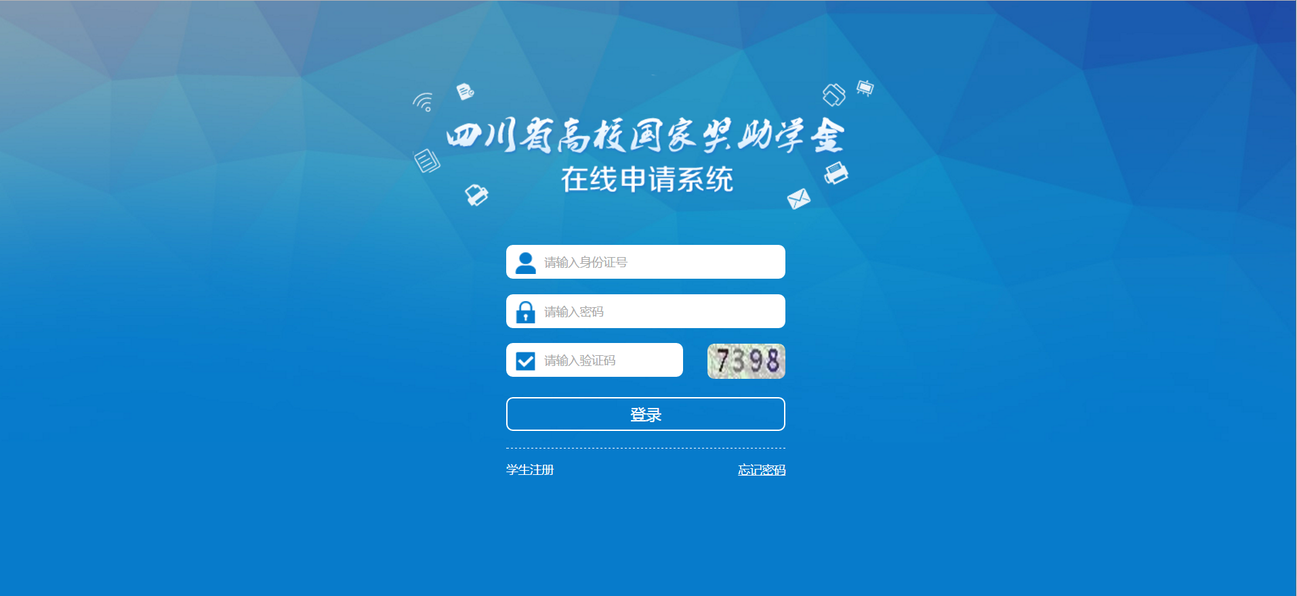

2、学生信息管理

学生登录系统以后，可修改联系电话、电子邮箱、银行卡号等信息。也可自行修改登录密码。

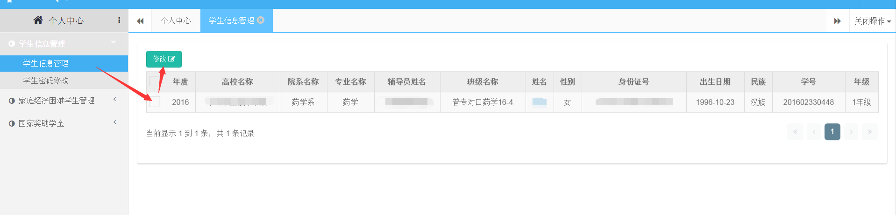
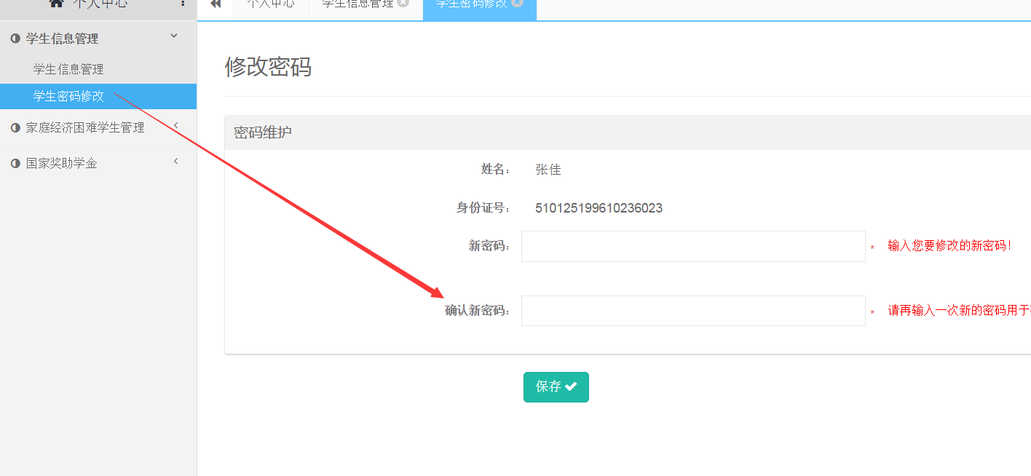

学生在线申请国家奖学金
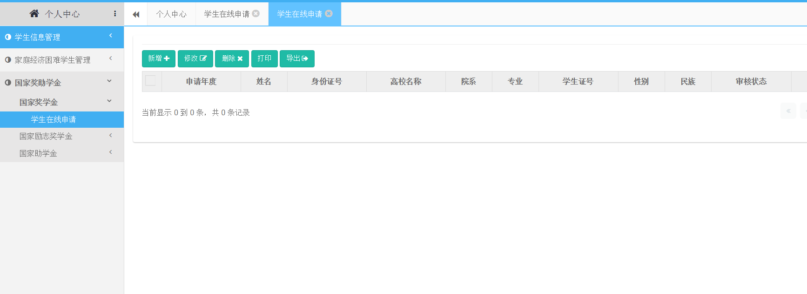
3、学生在线申请困难生
在【学生在线申请】页面，点击“新增”按钮，进行困难生申请。
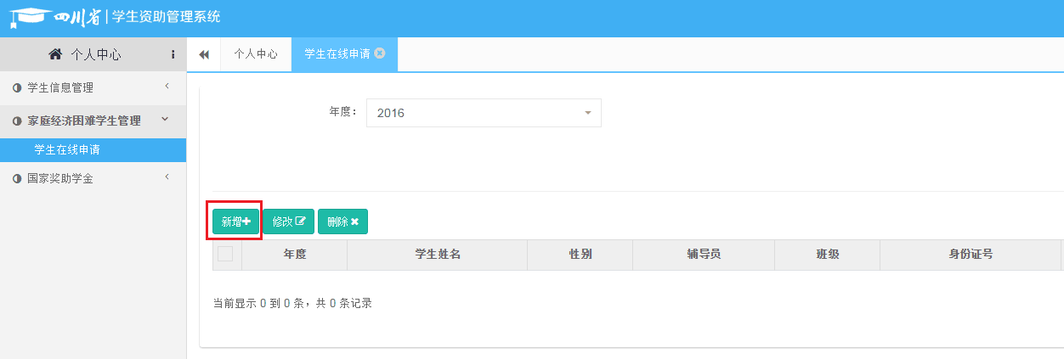
学生填写信息后，点击保存即可，无需上报，在辅导员审核通过之前，学生均可修改申请信息。
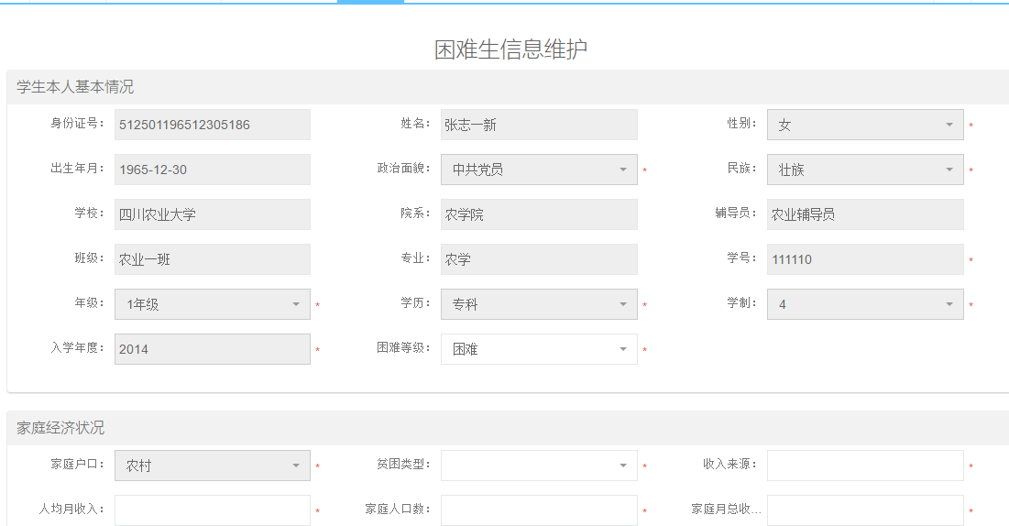

学生在线申请国家励志奖学金

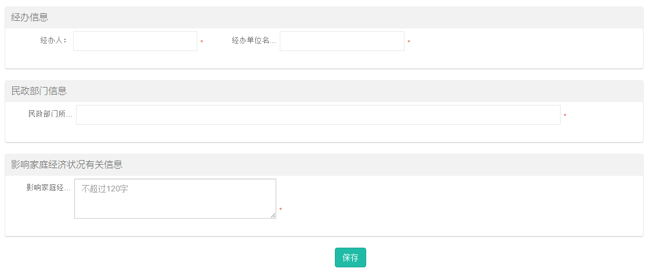

困难生信息提交后，可在列表界面查看审核状态，知晓是否已认定为本年度困难生。
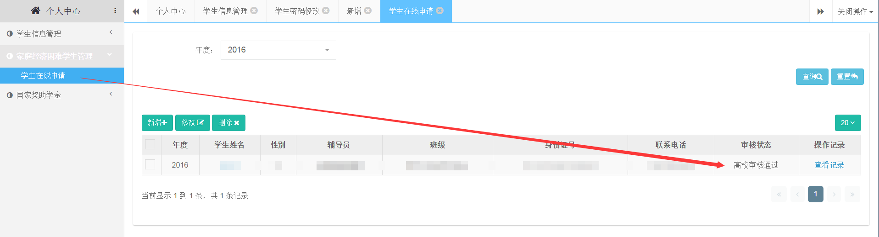
学生在线申请国家奖学金

学生在线申请国家励志奖学金
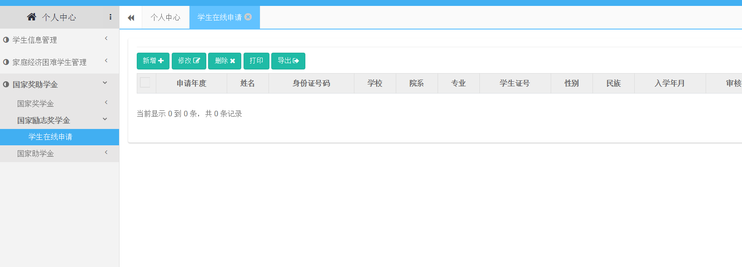

学生在线申请国家助学金
